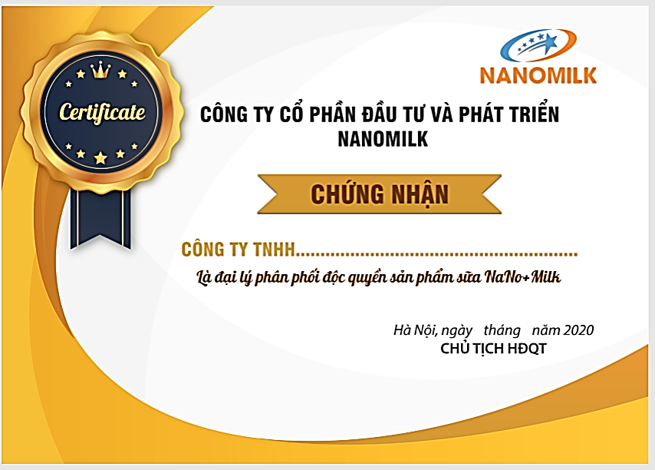

**ANH DƯƠNG VĂN LINH**